

**ISER**

Sebastián Camilo Flórez Capacho

**PROYECTO DE GESTION DE PARQUEADERO**

Gustavo Bautista Gómez

Instituto De Educación Rural Iser

Tecnología En Gestión De Redes Y Sistemas Tele informáticos

Pamplona

2024

Tabla de contenido

RESUMEN………………………………………………………………………………………1

INTRODUCCION2

PLANTEAMIENTO DEL PROBLEMA Y JUSTIFICACION 3

OBJETIVOS4

OBJETIVO GENERAL 4.1

OBJETIVOS ESPECIFICOS…………………………………………………………………4.2

METODOLOGIA…………………………………………………………………………………5

ETAPAS DEL PROYECTO……………………………………………………………………5.1

RESULTADOS INTRODUCTORIOS…………………………………………………………6

RESULTADOS………………………………………………………………………………….6

REFERENCIAS…………………………………………………………………………………7

CONCLUSIONES ………………………………………………………………………………7

LISTA DE FIGURAS

Fig. 1. …………………………………………………………………………………pág. 7

Fig. 2. ………………………………………………………………………………pág. 7

I. RESUMEN

De hecho, la gestión del aparcamiento se enfrenta a importantes desafíos relacionados con la optimización del espacio y la experiencia del usuario. Ante la creciente demanda de aparcamiento, sin duda es necesario introducir soluciones tecnológicas que permitan un control más eficaz. Por ello, este proyecto propone desarrollar un sistema automatizado que facilite el registro de llegadas y salidas, el cálculo preciso de derechos y genere informes estadísticos útiles para la gestión. Al mismo tiempo, al diseñar el sistema, utilice herramientas visuales como Canva para estructurar y delinear claramente las distintas etapas del proyecto. Ahora se definen los pasos clave, incluido el análisis de problemas, el diseño del flujo de trabajo, la implementación de C++ y la evaluación mediante simulación. Del mismo modo, el proyecto tiene como objetivo mejorar la experiencia del usuario reduciendo la latencia y proporcionando servicios más intuitivos. En definitiva, este sistema es una solución innovadora que mejorará significativamente la gestión del aparcamiento, beneficiando tanto a administradores como a conductores.

II. INTRODUCCION:

La gestión eficiente de los parqueaderos es un desafío que a diario sin importar el lugar es algo que crece con el pasar de los días, especialmente en áreas urbanas donde la demanda de espacios es alta. Dado que los sistemas manuales no siempre es lo que veo y tampoco

son efectivos, por eso surge la necesidad de automatizar el proceso. Así que mi objetivo con este proyecto es desarrollar un sistema de gestión de parqueadero en C++ que optimice el uso de los espacios disponibles y pueda hacer más fácil el control de acceso. Ya que la programación nos ofrece muchas opciones como crear este programa de gestión de parqueadero. Teniendo en cuenta lo que hemos leído acerca del proyecto, el sistema incluirá opciones como la asignación de espacios y la consulta de disponibilidad. En resumen, quiero ofrecer una herramienta práctica para la gestión de parqueaderos, mejorando y facilitando el ingreso de datos de los usuarios y que le demos un mejor uso a los recursos disponibles.

III. PLANTEAMIENTO DEL PROLEMA Y JUSTIFICACIÓN

Los aparcamientos enfrentan diversos problemas relacionados con la gestión de los espacios y la interacción con los usuarios tales como:

**Sobrecarga de espacios:** La falta de control eficiente sobre la ocupación genera pérdidas económicas y frustración para los clientes.

**Desperdicio de tiempo:** Los conductores invierten mucho tiempo buscando espacios disponibles, así como vemos a diario la cantidad de vehículos en toda la vía.

**Falta de registro:** No existe un sistema que registre adecuadamente entradas, salidas de forma automatizada.

**JUSTIFICACION:**

Desarrollar un sistema de gestión para parqueaderos es importante para abordar estos problemas y generar beneficios como:

1. **Eficiencia operativa:** un mejor balance que optimizará el tiempo y los recursos ya que muchos perdemos tiempo a la hora de encontrar un sistema más optimizado.
2. **Mejora la experiencia de uso:** Los clientes tendrán un acceso más rápido y eficaz a los espacios que estén disponibles.
3. **Datos importantes:** mi proyecto podrá tomar decisiones basándose en estadísticas de uso del parqueadero.

**OBJETIVOS**:

**3.1. Objetivo general**

Desarrollar un sistema de gestión de parqueadero eficiente y automatizado que optimice el uso de los espacios disponibles y mejore la experiencia del usuario.

**3.2. Objetivos específicos**

1. Implemente un registro de entradas y salidas de vehículos que sea accesible y confiable.
2. Diseñe un sistema que permite calcular automáticamente las horas de estacionamiento basados en tiempo de entrada.
3. Generar reportes estadísticos sobre la ocupación y uso del parqueadero para apoyar la toma de decisiones administrativas y mejorar la experiencia del usuario.

**METODOLOGÍA:**  
4.1. **Metodología** **utilizando** **Canva**.  
La metodología de mi proyecto se basará en Canva para diseñar los pasos de desarrollo, infografías y mapas conceptuales para representar clara y visualmente cada proceso, así como el uso de algunas imágenes para hacer mas agradable aun lo que vendría siendo la presentación de mi proyecto ya que también tenemos que tener en cuenta lo que es la parte estética de un buen proyecto en esta ocasión lo que es la parte de administración para hacer mas agradable la vista con más color y así poder atraer a las personas a que hagan uso de esta útil herramienta que puede sacar de apuros a aquel que lo necesite, es por eso que se escogió esta herramienta, teniendo en cuanta eso los mapas y las infografías harán que la explicación de mi proyecto sea lo más claro posible.

**ETAPAS**:

**Definición del problema:** Determinar las necesidades de estacionamiento.

Investigue problemas comunes de gestión del espacio.

1. **Diseño del sistema**: Prepare mapas e infografías en Canva para visualizar los procesos de
2. **Evaluación**: Analizar el rendimiento del sistema en diferentes escenarios. Identificar posibles mejoras.
3. **Documentación**: Crea informes y visualizaciones en Canva para explicar cada etapa de desarrollo.

**RESULTADOS INTRODUCTORIOS:**

**Registro de entrada y salida de vehículos:**

El sistema realizará el registro en tiempo real de los vehículos que entran y salen del estacionamiento y por eso controlare con precisión el uso del espacio disponible.

**Gestión del espacio disponible:**

una de las principales funciones del sistema es mostrar continuamente cuántas plazas de aparcamiento están ocupadas y cuántas están libres, lo que nos facilita la toma de decisiones a todos a la hora de querer aparcarnos.

**Pruebas e inspecciones:** instrucciones sobre cómo verificar que cada componente del sistema esté funcionando correctamente y cómo corregir los errores encontrados.

**RESULTADOS:**

1. **Aprovechamiento optimizado del espacio**: Distribución eficiente de los vehículos en el aparcamiento ya que es de suma importancia en un día con tanto trafico escoger un bue sitio para poder estacionarnos.
2. **Reducir el tiempo de espera:** Reduzca el tiempo dedicado a buscar plazas de aparcamientos disponibles.
3. **Satisfacción del usuario**: Sistema más intuitivo y flexible para los conductores debido a que no todos en algún momento tendremos la facilidad para acceder económicamente a estos sitios.

FIG 1.

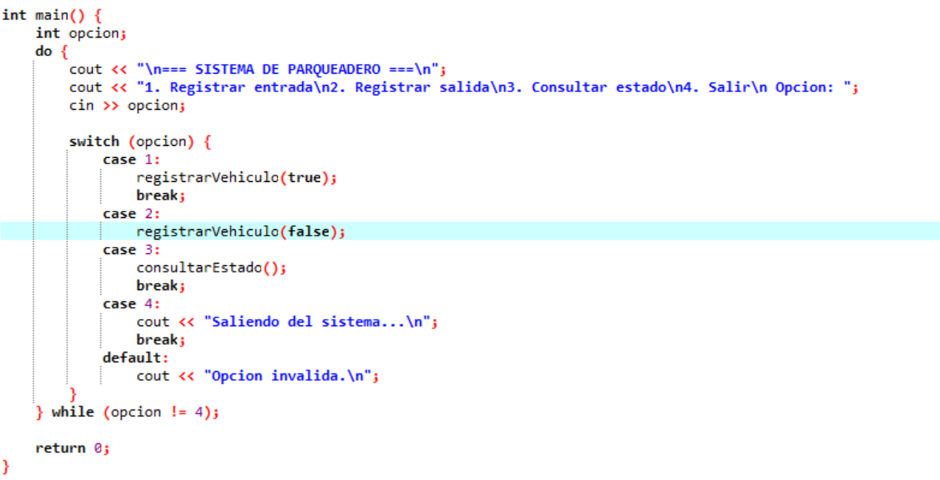

Fig. 2.

**CONCLUSIONES**

Automatización y gestión eficiente

Como parte de este proyecto se puede desarrollar un sistema que permita gestionar eficazmente el estacionamiento, automatizando el proceso de registro de entrada y salida de vehículos. Esto ayuda a controlar el espacio disponible y ayuda a evitar la sobrecarga de información manual, reduciendo así el riesgo de error humano y aumentando la productividad.

Facilidad de uso y acceso

El sistema implementado proporciona una interfaz sencilla y fácil de usar para los usuarios del estacionamiento. administrador. El usuario sólo deberá introducir la matrícula del coche y la hora de entrada y salida, y el sistema realizará las operaciones necesarias. Esto permite a los administradores gestionar el estacionamiento con una formación mínima.

Control de plazas de aparcamiento y precios

El proyecto también puede controlar con precisión el número de vehículos en el aparcamiento para garantizar que no se supere la capacidad máxima de 10 plazas de aparcamiento. Además, se ha añadido la función de cálculo del tiempo de estacionamiento de vehículos para facilitar la implementación de la tarificación en función del tiempo de estacionamiento. Promover una gestión financiera más justa y clara.

Mejoras y futuras ampliaciones

Aunque el sistema cubre la funcionalidad básica, todavía hay algunas áreas que se pueden mejorar. Una posible mejora sería implementar un sistema de pago automatizado en la caja registradora, lo que agilizaría aún más el proceso de facturación. El número de plazas para vehículos también se puede ampliar integrando un sistema que permita comprobar en tiempo real las plazas vacías.

Aplicación práctica

El proyecto tiene una alta aplicabilidad en el mundo real, especialmente entre las pequeñas y medianas empresas. - Vehículos de gran tamaño para facilitar la gestión y control organizado de los vehículos. Además, en muchos estacionamientos comerciales, la capacidad de incluir cargos por tiempo de estacionamiento es fundamental.

**REFERENCIAS**

[**https://www.canva.com/design/DAGY3bGyiYU/DIUeTsP6GpxFVJli3_Xn7g/edit**](https://www.canva.com/design/DAGY3bGyiYU/DIUeTsP6GpxFVJli3_Xn7g/edit)

[**https://www.programarya.com/Cursos/C++/Funciones**](https://www.programarya.com/Cursos/C++/Funciones)